**ContactsApp**

**1 Календарный план и смета**

В данном документе описаны календарный план и смета по разработке приложения ContactsApp. Итоговый календарный план представлен в таблице 1.1. Средняя заработная плата разработчика уровня junior составляет 150 руб/час.

Таблица 1.1 – Календарный план

|  |  |  |  |  |
| --- | --- | --- | --- | --- |
| № | Срок проведения (начало-конец) | Описание | Срок выполнения | Стоимость  руб. |
| 1 | 2022.02.18-2022.02.18  (1 день) | Подготовка к проекту.  Создание репозитория. | 1 час | 150 |
| 2 | 2022.02.18-2022.02.18  (1 день) | Разработка бизнес-логики приложения. | 3 час | 450 |
| 3 | 2022.02.18-2022.02.18  (1 день) | Разработка пользовательского интерфейса.  Разработка функционала, оговоренного на этапе планирования. | 4 часа | 600 |
| 4 | 2022.02.19-2022.02.19  (1 день) | Тестирование.  Написание юнит-тестов. | 3 часа | 450 |
| 5 | 2022.02.19-2022.02.19  (1 день) | Разработка дополнительного функционала и подготовка релиза.  Реализация дополнительной функциональности.  Сборка установочного пакета. | 3 часа | 450 |
| 6 | 2022.02.19-2022.02.19  (1 день) | Составление итоговой документации  Составление пояснительной записки и ретроспективы. | 2 час | 300 |
|  | 2 дня |  | 16 часов | 2400 |

Таблица 1.2 Смета

|  |  |  |
| --- | --- | --- |
| **#** | **Задача** | **Стоимость, руб.** |
| **1** | Оплата времени разработки | 2400 |
| **2** | Аренда жилого помещения | 1000 |
| **3** | Накладные расходы | 200 |
| **4** | Себестоимость | 3600 |
| **5** | Норма прибыли | 540 |
|  | **Итог:** | 4140 |

Более детальная оценка сроков выполнения представлена на диаграмме Гантта, рисунок 1.1.

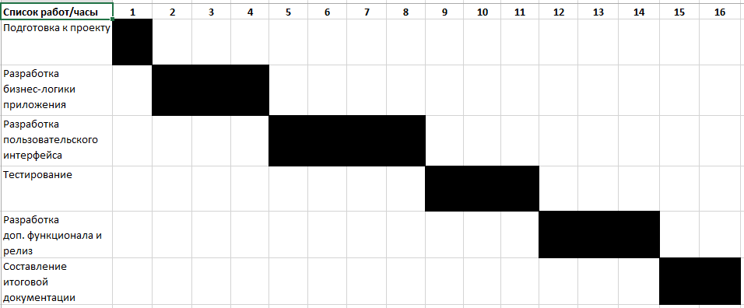

Рисунок 1.1 – Диаграмма Гантта